Lección 7: Juego de búsqueda en el salón de clase
- Busquemos grupos de objetos en el salón de clase.

Calentamiento: Actuémoslo: ¿Cómo lo podemos mostrar?
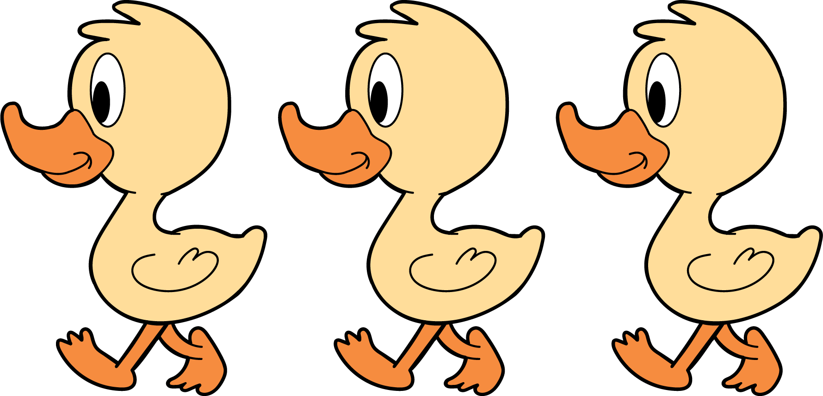
3 patitos muy lejos de aquí
a la colina salieron a pasear.
Mamá pata dijo: “Cuac, cuac, cuac”.
Después 3 patitos vio regresar.

7.1: Cuántos ves: Dos imágenes
¿Cuántos ves?
¿Cómo lo sabes?, ¿qué ves?



7.3: Centros: Momento de escoger
Escoge un centro.
Bloques sólidos
geométricos
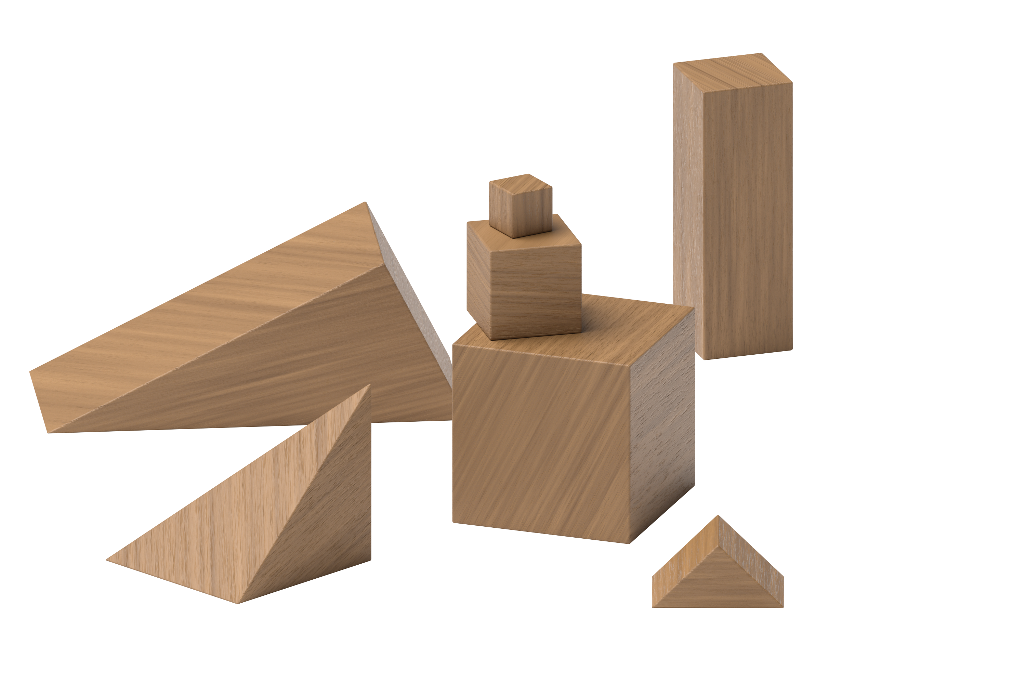
Cubos encajables
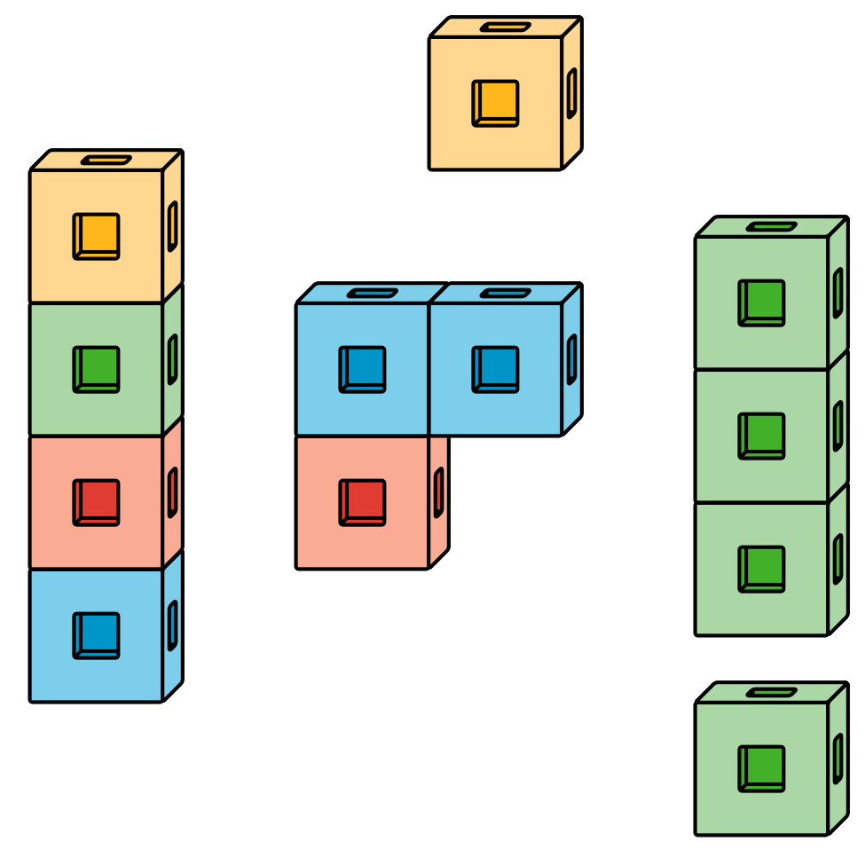
Fichas geométricas
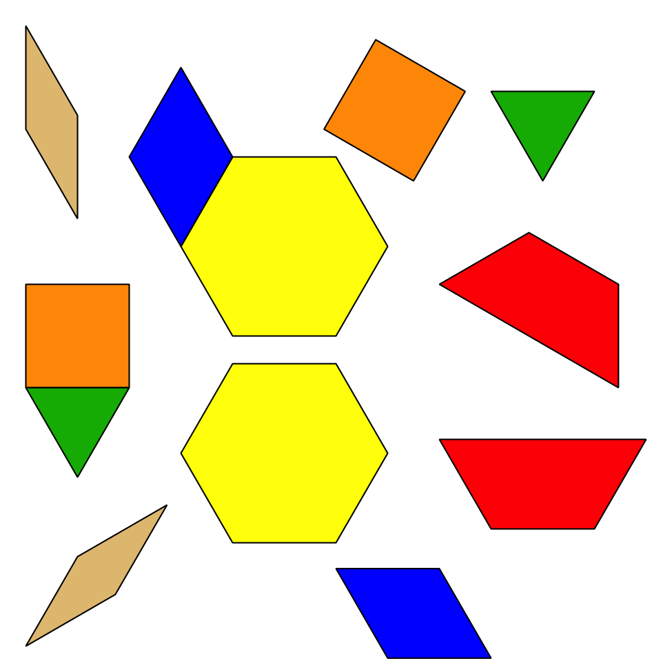
Libros de imágenes

© CC BY 2021 Illustrative Mathematics®

